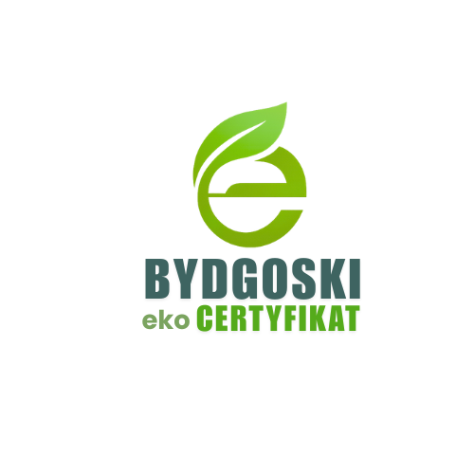

FORMULARZ ZGŁOSZENIOWY

|  |  |  |  |  |
| --- | --- | --- | --- | --- |
| **INFORMACJE O WNIOSKODAWCY** | | | | |
| **Dane przedsiębiorstwa** | | | | |
| Nazwa |  | | |
| Adres |  | | |
| Telefon |  | | |
| e-mail |  | | |
| www |  | | |
| Wielkość przedsiębiorstwa | **□ małe** | **□ średnie** | **□ duże** |
| **Osoba reprezentująca przedsiębiorstwo** | | | | |
| Imię i nazwisko |  | | |
| Stanowisko |  | | |
| Telefon |  | | |
| e-mail |  | | |
| **Osoba odpowiedzialna za zgłoszenie** | | | | |
| Imię i nazwisko |  | | |
| Stanowisko |  | | |
| Telefon |  | | |
| e-mail |  | | |
| **Dane dotyczące prowadzonej działalności** | | | | |
| Rok założenia firmy |  | | |
| Forma prawna jednostki |  | | |
| Podstawowy zakres działalności |  | | |

|  |  |  |
| --- | --- | --- |
| **DZIAŁALNOŚĆ NA RZECZ OCHRONY ŚRODOWISKA** | | |
| **Organizacja systemu gospodarowania odpadami**  **(maks. 25 pkt.)** | |
| Czy w przedsiębiorstwie obowiązują wewnętrzne procedury dotyczące segregacji odpadów? Jeśli tak – prosimy o ich krótki opis. |  |
| Jakie frakcje odpadów są segregowane w firmie? |  |
| Czy firma prowadzi monitoring ilości i rodzaju wytwarzanych odpadów (ewidencja, sprawozdawczość)? |  |
| Jakie działania podejmowane są w celu ograniczenia ilości odpadów u źródła? |  |
| Czy firma współpracuje z zewnętrznymi recyklerami, PSZOK-ami lub organizacjami odzysku? Jeśli tak – w jakim zakresie? |  |
| Czy odpady niebezpieczne (oleje, baterie, świetlówki, chemikalia) są zbierane i przekazywane zgodnie z wymaganiami prawnymi? |  |
| **Gospodarka o obiegu zamkniętym (GOZ) (maks. 25 pkt.)** | |
| Czy firma wdrożyła rozwiązania polegające na ponownym wykorzystaniu surowców lub produktów (np. opakowań wielokrotnego użytku, regranulatu,)? |  |
| Czy w firmie stosuje się zasadę 5R: Refuse (odmawiaj), Reduce (ograniczaj), Reuse (użyj ponownie), Recycle (segreguj i przetwarzaj) i Rot (kompostuj). |  |
| Czy w procesach produkcyjnych uwzględnia się projektowanie odpadów jako surowców wtórnych (np. odpady stają się wsadem do innego procesu)? |  |
| Czy w przedsiębiorstwie funkcjonują procedury lub praktyki naprawy i regeneracji urządzeń, maszyn, sprzętu IT (zamiast ich wymiany na nowe)? Jeśli tak – prosimy o przykłady. |  |
| Czy firma prowadzi działania związane z ponownym wykorzystaniem wyposażenia biurowego (np. mebli, sprzętu, akcesoriów)? |  |
| Czy w firmie organizowane są akcje wymiany lub ponownego obiegu przedmiotów (np. książek, ubrań, zabawek, sprzętu sportowego, materiałów biurowych)? |  |
| **Efektywność energetyczna i OZE**  **(max.10 pkt.)** | |
| Czy przedsiębiorstwo prowadzi działania mające na celu zmniejszenie zużycia energii (np. modernizacja oświetlenia na LED, systemy zarządzania energią, automatyzacja procesów)? Jeśli tak – prosimy o opis i przykłady. |  |
| Czy firma inwestuje w produkcję własnej energii ze źródeł odnawialnych (np. instalacje PV na budynkach, farmy OZE, kolektory słoneczne)? Jeśli tak – prosimy o wskazanie skali inwestycji. |  |
| **Gospodarka wod-kan**  **(maks. 15 pkt.)** | |
| Czy przedsiębiorstwo monitoruje i analizuje zużycie wody w procesach produkcyjnych oraz w biurach? Jeśli tak – jakie rozwiązania są stosowane do optymalizacji zużycia (np. systemy pomiarowe, audyty)? |  |
| Czy firma wdraża technologie ograniczające zużycie wody (np. zamknięte obiegi wody, instalacje odzysku i ponownego wykorzystania wody szarej)? |  |
| Czy firma zagospodarowuje wodę deszczową? W jaki sposób? |  |
| W jaki sposób przedsiębiorstwo zapobiega zanieczyszczeniu wód (np. systemy oczyszczania ścieków, monitoring jakości ścieków)? |  |
| **Edukacja i zaangażowanie pracowników  (maks. 15 pkt.)** | |
| Jakie działania edukacyjne prowadzone są wśród pracowników (np. szkolenia, tablice edukacyjne, konkursy, gry edukacyjne) w celu zwiększenia ich świadomości w zakresie ochrony środowiska? |  |
| W jaki sposób firma angażuje pracowników w działania na rzecz ochrony środowiska (np. system motywacyjny, nagrody, konkursy)? |  |
| Czy przedsiębiorstwo wspiera lokalne inicjatywy proekologiczne? |  |
| Jakie działania, związane z szerzeniem wiedzy na tematy środowiskowe, podejmuje przedsiębiorstwo wśród lokalnej społeczności? |  |
| **OCHRONA ŚRODOWISKA W FIRMIE**  **(maks. 10 pkt.)** | |
| Czy firma posiada formalnie przyjętą politykę środowiskową lub strategię zrównoważonego rozwoju? Jeśli tak – prosimy o krótki opis lub link |  |
| Jakie certyfikaty środowiskowe lub jakościowe posiada firma (np. ISO 14001, EMAS, Ecolabel, FSC, PEFC, certyfikaty branżowe)? |  |
| Czy przedsiębiorstwo wdraża zasady zielonych zakupów (np. preferencja dla dostawców z certyfikatami środowiskowymi, materiały z recyklingu)? |  |
| Czy firma podejmuje działania mające na celu kompensację swojego wpływu na środowisko (np. nasadzenia drzew, inwestycje w odnawialne źródła energii)? |  |

🗹 Oświadczam, że informacje zawarte w formularzu zgłoszeniowym są zgodne ze stanem faktycznym

🗹 Oświadczam, że zapoznałem/am się z treścią oraz akceptuję regulamin konkursu

……………………………………… ……………………………………… ………………………………………

podpis osoby reprezentującej data pieczęć firmowa